Trabalho de recuperação (2ª série)

1) O preparo de uma solução de hidróxido de sódio em água ocorre com desenvolvimento de energia térmica e consequente aumento de temperatura, indicando tratar-se de um processo:

a) sem variação de entalpia.

b) sem variação de energia livre.

c) isotérmico.

d) endotérmico.

e) exotérmico.

2) A reação 2 CO2 → 2 CO + O2 apresenta ∆H positivo. Assim, pode-se afirmar que essa reação:

a) ocorre com contração de volume.

b) libera energia térmica.

c) é catalisada.

d) é endotérmica.

e) é espontânea.

3) Considerando a reação de dissolução do cloreto de sódio em água:

                          NaCℓ(s) → Na+ (aq) + Cℓ - (aq)    ∆H = - 0,9kcal/mol

Podemos afirmar que este processo é:

a) exotérmico.

b) endotérmico.

c) isotérmico.

d) atérmico.

e) adiabático.

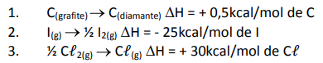 4) . Observando-se os dados a seguir, pode-se dizer que o reagente apresenta menor energia que o produto somente em:

Pode-se afirmar que o reagente tem maior energia do que o produto somente em:

a) 1

b) 2

c) 3

d) 1 e 2

e) 1 e 3

5) Três experimentos foram realizados para investigar a velocidade da reação entre HCℓ aquoso diluído e ferro metálico. Para isso, foram contadas, durante 30 segundos, as bolhas de gás formadas imediatamente após os reagentes serem misturados. Em cada experimento, usou-se o mesmo volume de uma mesma solução de HCℓ e a mesma massa de ferro, variando-se a forma de apresentação da amostra de ferro e a temperatura. O quadro indica as condições em que cada experimento foi realizado.

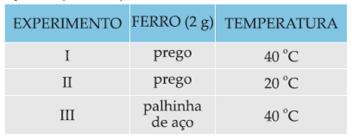

  Assinale a alternativa que apresenta os experimentos na ordem crescente do número de bolhas observado.

a) II, I, III

b) III, II, I

c) I, II, III

d) II, III, I

e) III, I, II

6) Considere o gráfico abaixo, referente ao diagrama energético da reação:

                                                 N2(g) + 3 H2(g) → 2 NH3(g)

sob a ação de um catalisador. A seguir, assinale a afirmativa incorreta.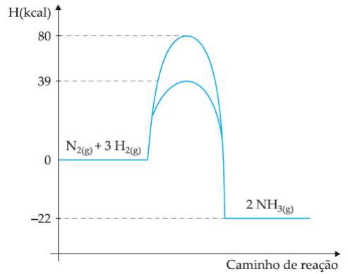

a) A reação é exotérmica, pois apresenta ∆H = -22 kcal.

b) A energia de ativação da reação sem catalisador é igual a 80 kcal.

c) A energia de ativação da reação com catalisador é igual a 39 kcal.

d) A presença do catalisador diminuiu o valor de ∆H da reação de zero para - 22 kcal.

e) Nas condições-padrão, a entalpia de formação do gás amoníaco (NH3) é igual a -11 kcal/mol de NH3.

7) A adição de um catalisador numa reação:

a) aumenta a energia de ativação.

b) aumenta a energia do complexo ativado.

c) diminui a energia dos reagentes.

d) diminui a energia de ativação.

e) diminui o valor do ∆H.

8) Uma reação química processa-se conforme o gráfico abaixo.

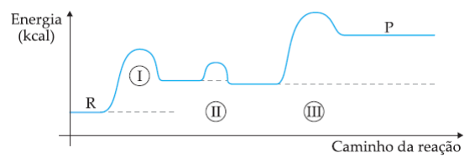

É incorreto afirmar que:

a) a passagem I é endotérmica.

b) a passagem II envolve a menor energia de ativação.

c) a passagem III é a mais lenta.

d) III libera mais calor do que II.

e) a reação se processa em etapas.

9) Sobre catalisadores, são feitas as quatro afirmações seguintes.

I- São substâncias que aumentam a velocidade de uma reação.

II- Reduzem a energia de ativação da reação.

III- As reações nas quais atuam não ocorreriam nas suas ausências.

IV- Enzimas são catalisadores biológicos.

Dentre estas afirmações, estão corretas, apenas:

a) I e II.

b) II e III.

c) I, II e III.

d) I, II e IV.

e) II, III e IV.

10) Considere as duas fogueiras representadas abaixo, feitas, lado a lado, com o mesmo tipo e quantidade de lenha.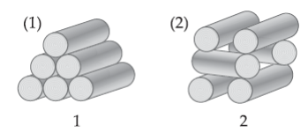

A rapidez da combustão da lenha será:

a) maior na fogueira 1, pois a superfície de contato com o ar é maior.

b) maior na fogueira 1, pois a lenha está mais compactada, o que evita a vaporização de componentes voláteis.

c) igual nas duas fogueiras, uma vez que a quantidade de lenha é a mesma e estão no mesmo ambiente.

d) maior na fogueira 2, pois a lenha está menos compactada, o que permite maior retenção de calor pela madeira.

e) maior na fogueira 2, pois a superfície de contato com o ar é maior.